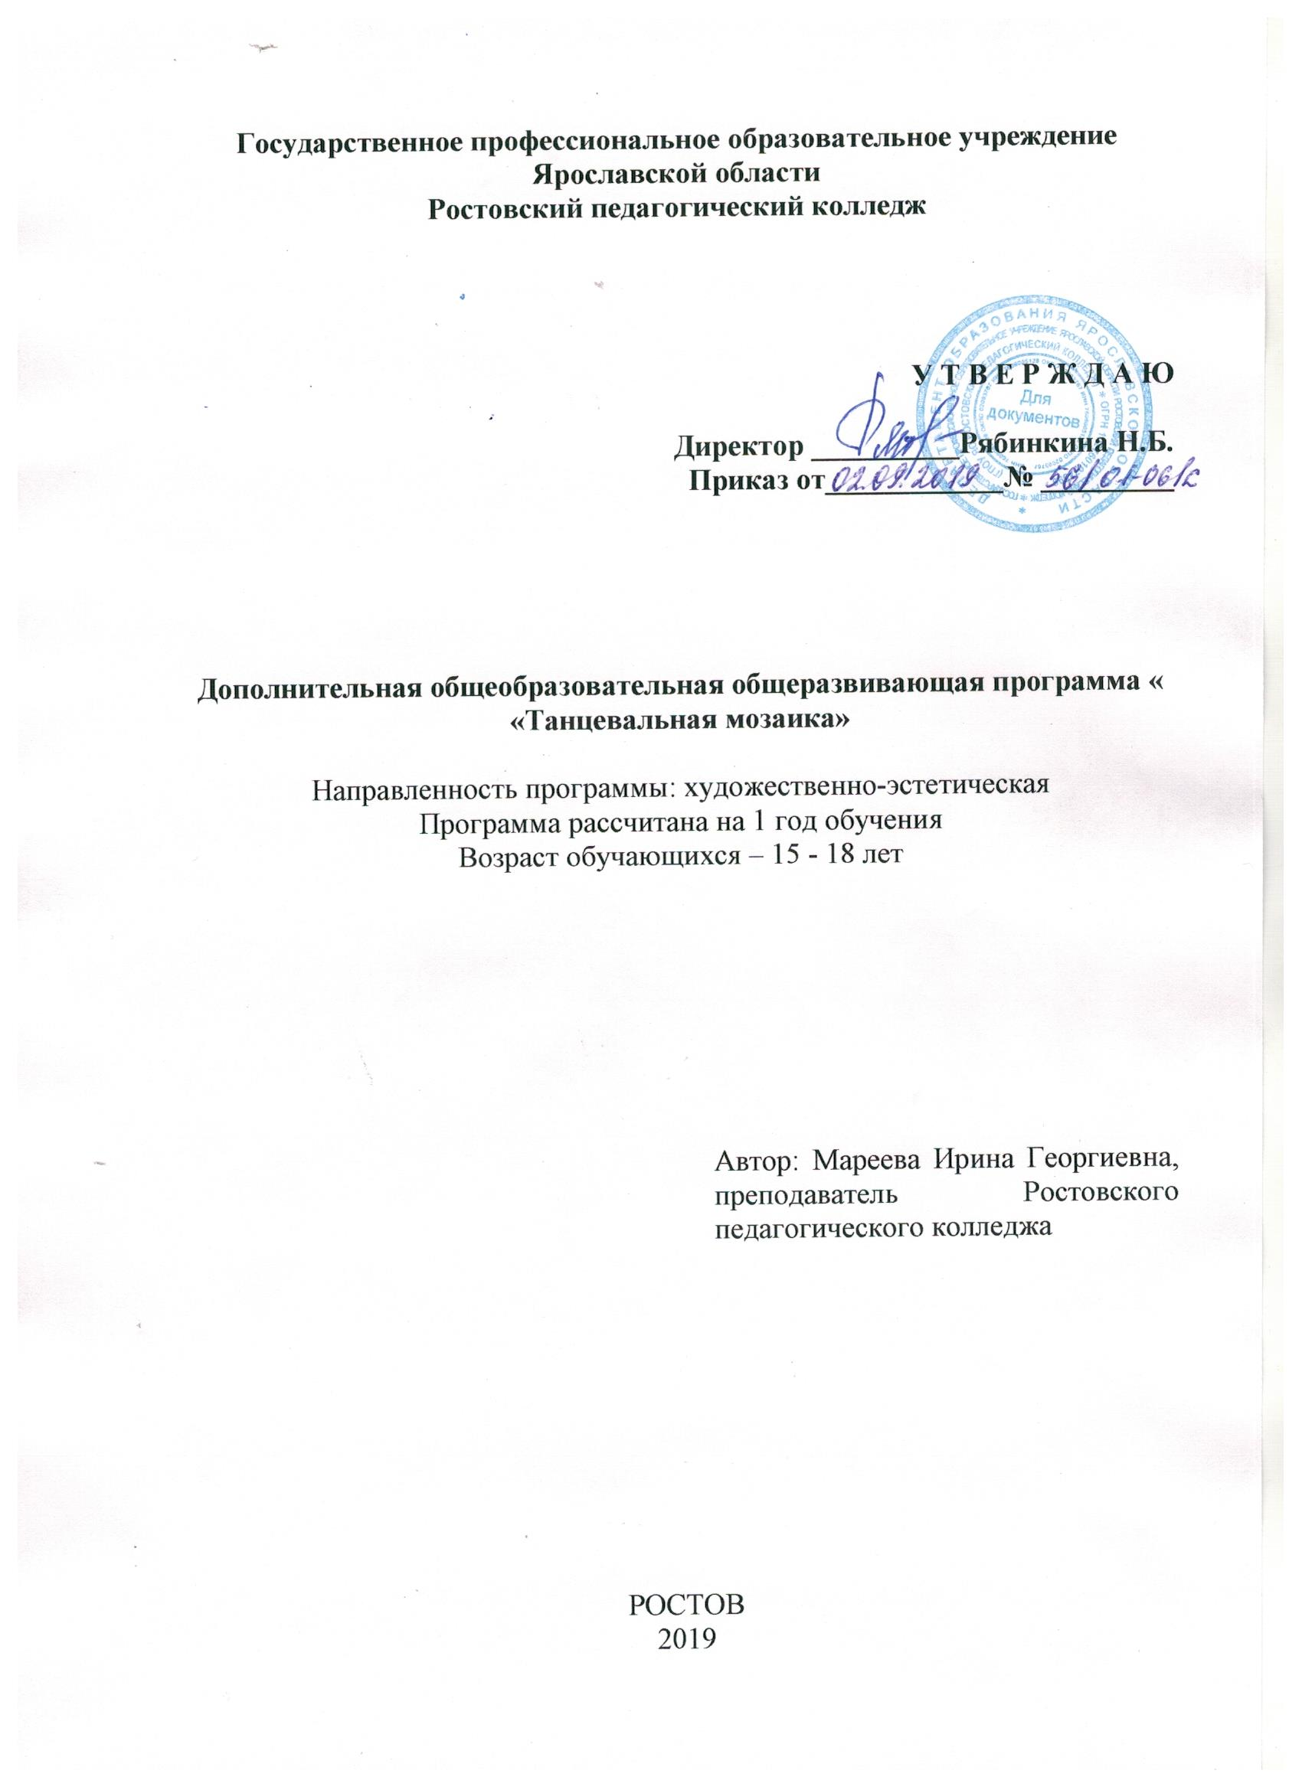

ПОЯСНИТЕЛЬНАЯ ЗАПИСКА

Развитие творческой личности в процессе обучения и воспитания является одной из социально значимых задач современного российского общества. Дополнительное образование способно создать необходимые условия для развития творческих способностей обучающихся, личностного самоопределения, адаптации их к жизни в обществе, организации содержательного досуга.
Танец – это совокупность выразительных и организованных движений, подчиненных общему ритму, воплощенному в завершенную форму. В творческом коллективе каждое хореографическое произведение требует от обучающихся творческой активности, эмоциональности, мобилизации всех физических и духовных сил. Танец – самый естественный и универсальный способ самовыражения.
Дополнительная общеобразовательная общеразвивающая программа творческого объединения имеет художественно–эстетическую направленность, так как приобщает воспитанников к искусству хореографии, способствует развитию художественного вкуса, воспитывает любовь к прекрасному.
Актуальность программы заключается в том, что среди множества форм художественного воспитания подрастающего поколения, хореография занимает особое место. Программа включает в себя синтез классической, народной и эстрадной хореографии, а также набор интегрированных дисциплин, которые помогают учащимся адаптироваться к репетиционно -постановочной работе. Содержание программы разработано в соответствии с требованиями программ нового поколения, что позволяет выстроить индивидуальный план развития каждого обучающегося. В программе учтены и адаптированы к возможностям подростков разных уровней подготовки, основные направления танца и пластики, включающие: гимнастику, ритмику, классический, историко-бытовой, народно-сценический и современный танец. В программе суммированы особенности программ по перечисленным видам танца, что позволяет ознакомить обучающихся со многими танцевальными стилями и направлениями. Такой подход направлен на раскрытие творческого потенциала студентов, а также на развитие их сценической культуры.
Педагогическая целесообразность программы объясняется основными принципами, на которых основывается вся программа, это – принцип взаимосвязи обучения и развития; принцип взаимосвязи эстетического воспитания с хореографической и физической подготовкой, что способствует развитию творческой активности детей, дает детям возможность участвовать в постановочной и концертной деятельности. Эстетическое воспитание помогает становлению основных качеств личности: активности, самостоятельности, трудолюбия. Программный материал нацелен на развитие подростка, на приобщение его к здоровому образу жизни.
Ценностью данной программы является комплексное изучение: этнокультурных танцевальных традиций России; сведений о мировой танцевальной культуре, о танцах разных народов и различных эпох; различных направлений современного танца. Разумное сочетание личностно-ориентированного образования и обучения в группе более полно удовлетворяет социальный образовательный заказ и является важнейшей частью данной образовательной программы. Отличительной особенностью данной программы от существующих является то, что она модифицированная – адаптирована к условиям образовательного процесса данного учреждения.
Цель программы - способствовать развитию творческих способностей обучающихся средствами танца.
Задачи программы:
- расширять знания подростков в области хореографического искусства;
- содействовать формированию у подростков музыкально-ритмических навыков;
- способствовать физическому развитию подростков в процессе занятий танцем;
- воспитывать у обучающихся трудолюбие, дисциплинированность, ответственность;
- предоставить возможность воспитанникам участвовать в концертной деятельности объединения;
- способствовать развитию эстетического вкуса и эмоциональной сферы обучающихся.
Реализация программы проводится в соответствии с основными педагогическими принципами:
- принцип системности (предполагает преемственность знаний, комплексность в их усвоении);
- принцип дифференциации (предполагает выявление и развитие у учащихся склонностей и способностей по различным направлениям);
- принцип увлекательности (учитывает возрастные и индивидуальные особенности учащихся);
- принцип коллективизма (способствует развитию разносторонних способностей и потребности отдавать их на общую радость и пользу);
- принцип междисциплинарной интеграции (уроки ритмики, партерной гимнастики, классического, народного и современного танца);
- принцип креативности (предполагает максимальную ориентацию на творчество подростка, на развитие его психофизических ощущений, раскрепощение личности).
Данная программа ориентирована на групповую форму работы. Возраст детей: 16 - 18 лет. Численность группы 15 человек. При наборе в коллектив приглашаются подростки, желающие заниматься танцами.
Срок реализации – 1 год.
Режим занятий: 1 раз в неделю по 2 часа; всего в год 72 часа.
За весь курс обучения – 72 часа.
Форма занятий – групповая.
Основными формами занятий являются: традиционное, интегрированное, практическое, репетиция. Важной частью учебно-воспитательной работы является проведение педагогом индивидуальных бесед, консультаций.
Занятия в объединении – способствуют не только получению знаний, умений, навыков, но и формированию личностных качеств обучающихся, воспитанию терпения и сосредоточенности, умения преодолевать трудности, строить отношения с товарищами и быстро адаптироваться в социуме. Система отношений в данном творческом объединении благоприятна для личностного развития подростков. Все воспитанники объединения вовлечены в коллективные творческие дела. Подростки часто являются соавторами создаваемых танцевальных композиций, имеют возможность попробовать себя в роли солиста.

ОЖИДАЕМЫЕ РЕЗУЛЬТАТЫ И СПОСОБЫ ИХ ПРОВЕРКИ
Обучающиеся должны:
- активно включаться в общение и взаимодействие со сверстниками на принципах уважения и доброжелательности, взаимопомощи и сопереживания;
- управлять своими эмоциями, проявлять дисциплинированность, трудолюбие и упорство в достижении целей;
- знать элементы партерной гимнастики, классического танца; народного танца, эстрадного танца;
- технически правильно выполнять двигательные действия;
-выполнять хореографические упражнения, выявлять и устранять характерные ошибки;
- выполнять танцевальную композицию на хорошем уровне исполнения;
- свободно выполнять правила пространственной ориентации в рамках изучаемых перестроений;
- выполнять движения и комбинировать их в танцевальный этюд.
Для успешной реализации программы педагогом предлагается систематическое отслеживание результатов деятельности воспитанников танцевального коллектива.

УЧЕБНО-ТЕМАТИЧЕСКИЙ ПЛАН

№ п/п | Тема | Количество часов
 |  | Всего | Теория | Практика
1. | Введение | 2 | 1 | 1
2. | Партерная гимнастика | 10 | 2 | 8
3. | Классический танец | 16 | 2 | 14
4. | Народный танец | 16 | 2 | 14
5. | Эстрадный танец | 10 | 2 | 8
6. | Постановка концертных номеров | 12 | - | 12
7. | Контрольные занятия. Открытые уроки. Концертная деятельность. | 6 | - | 6
 | Итого: | 72 | 9 | 63

КРАТКОЕ СОДЕРЖАНИЕ ПРОГРАММЫ

- Введение (2 ч.)
Знакомство с обучающимися. Знакомство с программой. Просмотр видео материала. Инструктаж. Знакомство с различными направлениями хореографического искусства. Просмотр хореографических данных у подростков (растяжка, выворотность, гибкость, ритмичность, музыкальность).
- Партерная гимнастика (10 ч.)
- Упражнения, укрепляющие мышцы спины: «Группировка», «Карандаш».
- Упражнения, развивающие подъем стопы: Разворот стопы из VI позиции в I позицию.
- Упражнения, развивающие гибкость позвоночника: «Корзиночка» «Полумостик» «Мостик».
- Упражнения, укрепляющие мышцы брюшного пресса: «Плуг» «Уголок».
- Упражнения, развивающие подвижность тазобедренных суставов: «Неваляшка» «Passe' с разворотом колена».
- Упражнения, развивающие выворотность ног: «Лягушка» во всех положениях «Солнышко».
- Упражнения на растягивание мышц и связок и развитие балетного шага: «Шпагат» вперед с обеих ног «Шпагат» поперечный.
3.Классический танец (16 ч.)
Экзерсис у станка (лицом к станку)
1. Постановка корпуса в 1-й позиции.
2. Позиции ног - 1-я, 2-я, 3-я.
3. Demi plié по (1-й, 2-й) позициям.
4.Battement tendu - из 1-й позиции в сторону.
5.Вattement tendu – вперёд, назад из 1-й позиции.
6.Demi rond de jambe parterre.
7.Releveпо позициям (1-й,2-й).
8.Battement tendu jeteчерезbattement tenduиз 1-йпозициивсторону.
9. Battement tendu jeteчерезbattement tenduиз 1-йпозициивперёдиназад.
Экзерсис на середине
1.Марш – один шаг на такт; два шага на такт.
2.Бег с носка.
3.Постановка корпуса в 1-й позиции.
4.Позиции ног - 1-я, 2-я, 3-я.
5.Позиции рук - подготовительная, 1-я, 3-я, только потом 2-я. Подготовительное и 1-е portdebras.
6.Demi plie по 1-й, 2-й.
7.Battement tendu из 1-й позиции в сторону, за тем вперёд и назад.
8.Demi rond de jambe parterre.
9.Releve по позициям 1-й и 2-й.
4. Народный танец (16 ч.)
Экзерсис у станка (лицом к станку) в русском стиле.
1.Demi-plie по 6-й, 1-й, 2-й позициям (плавные и резкие).
2.Battement tendu с переходом работающей ноги с носка на каблук.
Экзерсис на середине в русском стиле.
1.Разучивание позиций рук: исходное, 1 и 2 позиции.
2.Demi-plie 6-й, 1-й, 2-й позициям (плавные и резкие).
3.Battement tendu с переходом работающей ноги с носка на каблук.
Комбинации
На основе пройденных движений строятся танцевальные комбинации, включающие от 2-х до 3-х элементов.
1.«Ковырялочка».
2. Подготовка к «Моталочке».
3. «Притопы»
5. Эстрадный танец (10 ч.)
Танцевальный блок
Разучивание различных танцевальных элементов эстрадных танцев, которые затем соединяются в комбинации и этюды. Развивают музыкально-ритмическую координацию движений.
6. Постановка концертных номеров (12 ч.)
1. Эстрадный танец.
2. Народно-стилизованный танец.
7. Контрольные занятия (6 ч.)
Выступления на концертах. Открытые занятия. Контрольные занятия. Родительские собрания с класс-концертом. Итоговое занятие и концертное выступление в конце года.

Методическое обеспечение

Формы и структура учебных занятий:
- Традиционное занятие: разминка; экзерсис на середине зала или у станка, диагональ; объяснение теоретического материала; постановка или репетиция отдельных танцевальных движений; прогон танцевальной композиции; анализ занятия.
- Репетиция: разминка; отработка синхронности, постановка рук, ног, головы, отработка шагов, вращений; неоднократный прогон танца.
- Практическое занятие: разминка; показ основных движений танца; разучивание основных движений танца; соединение основных движений в композицию; анализ занятия.
- Постановка танца (несколько занятий): разминка; разучивание основных движений танца; соединение основных движений танца в композицию; отработка синхронности, пластичности, мимики; соединение частей танца в номер; отработка всего номера; корректировка отдельных компонентов номера; рефлексия.
- Открытое занятие: разминка; хореография (частями); показ фрагментами танцевальных композиций; анализ занятия.
При подготовке к массовым мероприятиям проводятся интегрированные занятия.

Методы организации учебной деятельности: Метод упражнения. Словесные методы (объяснение, рассказ, беседа, консультация). Наглядный метод. Метод игры: ролевая игра. Методы стимулирования и мотивации деятельности: соревнование, поощрение, порицание, эмоциональное воздействие, создание «ситуации успеха».
Материально-техническое обеспечение:
- аудио – видеозаписи;
- музыкальный центр;
- актовый зал;
- сценические костюмы, обувь.
Формы контроля:
- анализ педагогом деятельности обучающихся;
- наблюдение;
- творческое задание;
- самоанализ.
За период обучения обучающиеся получают определённый объём знаний и умений, качество которых проверяется в течение года с помощью следующих методов:
- специальные тестовые задания;
- беседы;
- наблюдения;
- анализ открытых занятий;
- концертные выступления.
Наиболее распространенной формой контроля является открытое занятие. Оно проводится в конце первого полугодия и в конце второго, что позволяет сравнивать результаты и сделать заключение об эффективности программы.
Концертно-сценическая деятельность также относится к форме контроля. Концертное выступление позволяет воочию отследить работу педагога и успех учащихся. Педагог выступает в качестве союзника, тьютора, обучающиеся принимают на себя индивидуальную и коллективную ответственность за результаты обучения.

СПИСОК ЛИТЕРАТУРЫ

- Базаров Н., Мей В. «Азбука классического танца». - М.; «Искусство», 2014. – 165 с.
- Барышникова Т. «Азбука хореографии». - М.; «Айрис Пресс», 2014. – 143 с.
- Бондаренко Л. «Методика хореографической работы в школе и внешкольных учреждениях». – Киев; «Музична Украiна», 2015. – 96 с.
- Ваганова А. Я. «Основы классического танца». - С.-П.; «Диамант», 2010. – 210 с.
- ВасильеваТ. К. «Секрет танца». - С.- П.; «Диамант», 2017. – 87 с.
- Воронина И.П. «Историко-бытовой танец» - М.; «Искусство», 2015. – 112 с.
- Захаров В. М. «Радуга русского танца». - М.; «Россия», 2016. – 216 с.
- Захаров Р. «Сочинение танца». - М.; «Искусство», 2014. – 225 с.
- Иваницкий А.В. «Ритмическая гимнастика». - М.; «Спорт», 2017. – 76 с.
- Климов А. «Основы русского народного танца». - М.; «Искусство», 2012. – 365 с.
- Кряжева И.Л. «Развитие эмоционального мира детей». – Ярославль; «Академия развития», 2016. – 86 с.
- «Музыка и движение». - М.; «Просвещение», 2014. – 118 с.
- Никитин В.Ю. «Модерн, джаз, танец». – Ярославль; «Я вхожу в мир искусства», 2018. – 85 с.
- Петрусинский В.В. «Обучение, тренинг, досуг». - М.; «Новая школа», 2016. – 92 с.
- Ротерс Т.Т. «Музыкально-ритмическое воспитание» (М. «Просвещение» 1989)
- «Советские балеты», краткое содержание (М. Сов. Композитор, 1985)
- Степанова Л.Г. «Народные сюжетные танцы» (М. Сов. Россия, 1967, библиотечка «В помощь худ. самодеятельности»)
- Арсеньева А. «Методические указания» М.,1967г.
- . Базарова И.В. Азбука классического танца. М. 1964г.
- Ваганова А.Я. «Основы классического танца». Л., «Искусство», 1980г.
- Зарецкая Н.В. «Танцы для детей среднего дошкольного возраста» М.,2008г
- Климов А. «Основы русского народного танца». – М.; изд. МГИК, 2017. – 211 с.
- Лифиц И. «Уроки ритмики» // «Дошкольное воспитание». – 2014. - №3 – 15-19 с.

Электронные ресурсы
- Официальный сайт Союза танцевального спорта России: http://www.rusdsu.Ru
- Welovedance URL:http://welovedance.ru/site/styles/ulichnye-tantsy
- 4 dancing URL:http://www.4dancing.ru/blogs/260614/1790/
- URL: http://litresp.ru/chitat/ru/%D0%91/bazarova-nadezhda-pavlovna/azbuka-klassicheskogo-tanca
- URL:http//my-klassika.ru
- URL:http//article/n/klassicheskiy-tanets-kak-protsess-razvitiya-vsestoronnego-sovershenstvovaniya

